Les virus

Cette semaine, nous allons étudier quelque chose très pertinent dans notre société aujourd’hui : Les virus.

Nous savons que nous sommes dans cette situation à cause d’un virus (COVID-19), mais au fond de cette fermeture globale, qu’est-ce que c’est, un virus?

Un virus est un organisme très petit qui survire et se reproduire dans un hôte.

Qu’est-ce qu’un virus? (2 min) https://www.youtube.com/watch?v=qAMptXbvW0M

Les virus ne peuvent pas survivre tous seuls. Ils entrent un organisme et commence à s’attacher aux cellules saines. Cet organisme s’appelle un hôte.

La fonctionne des virus

Il y quelques types de virus différents, mais la fonctionne des virus est la même : Entrer un organisme, s’attacher aux cellules, infecter les cellules avec l’ADN.

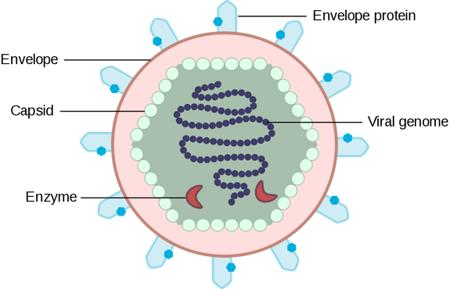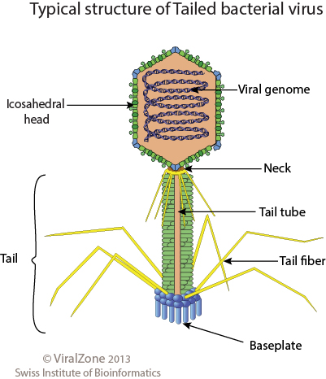

Ici, on voit 2 types communs de virus. Le virus s’attache aux récepteurs sur la cellule, et infect cette cellule avec l’ADN de virus.

Quand une cellule devient infectée, elle est en control du virus, et peut se reproduire l’ADN du virus.
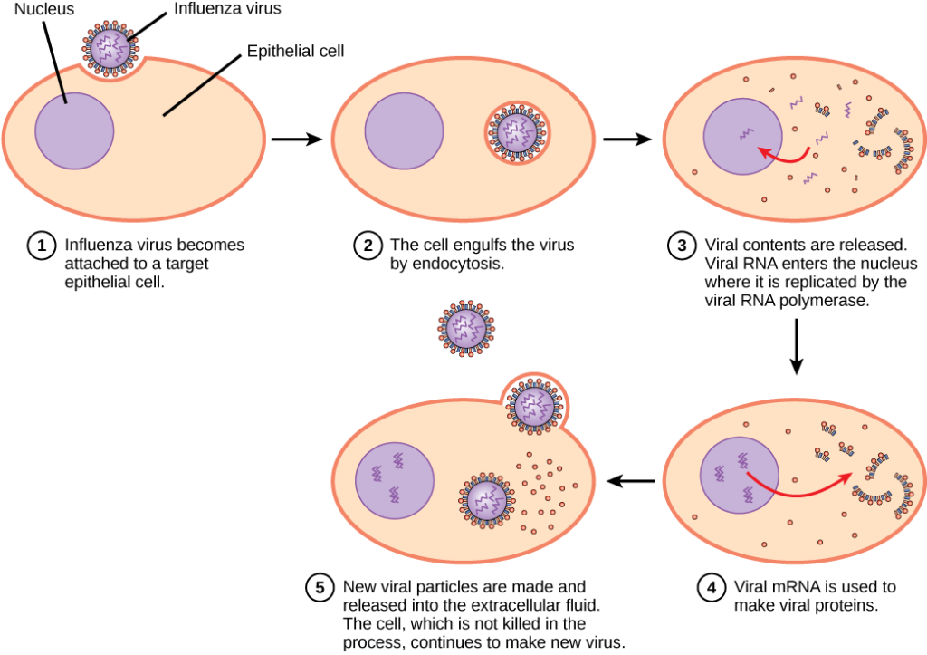

What is a virus? (2 min) https://www.youtube.com/watch?v=kufvGibHWTM

Les globules blancs

Dans le vidéo, le scientiste mentionne que nos corps se battre contre ces virus. Ce processus est le travail des globules blancs, la défense du corps.

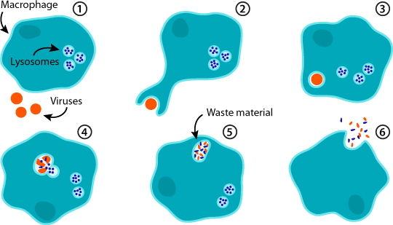

Le virus est continuellement en train d’évoluer, et les globules blancs doivent évoluer pour continuer à combattre le virus!

Quand notre système immunitaire est familier avec le virus, on produit les anticorps et on devient immune à cette version du virus.

Ex) Quand tu étais jeune, peut-être tu avais la varicelle (chickenpox). Ce type de virus est très commun, et tu peux le recevoir 1 fois dans ta vie. Après cela, ton corps apprend comment tuer ce virus, et tu ne peux pas l’avoir encore!

COVID-19 (Coronavirus)

Le virus qui a changé notre monde s’appelle COVID-19, qui est un type d’un coronavirus.

Il y beaucoup de types de coronavirus, mais COVID-19 (COronaVirusDisease -2019) est le plus récent.

Il s’appelle coronavirus, parce qu’il se ressemble une couronne.
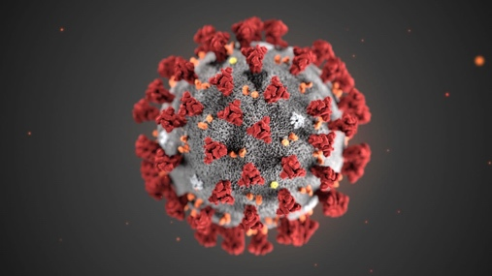

Ce type de virus est, au fond, similaire aux autres virus :

- Il infect les cellules dans un hôte
- Il se réplique en infectant les cellules avec l’ADN

Donc pourquoi est-ce que ce virus est si dangereux?

TED-Ed (May 2020) - https://www.youtube.com/watch?v=D9tTi-CDjDU

- Ce type de virus est nouveaux, c’est-à-dire, nous n’avons pas eu la chance de développer les anticorps pour combattre ce virus

- Ce type de virus est transmis facilement. Il peut être transmis dans l’aire.

- Le virus peut avoir des mutations pour s’adapter. Si le virus s’adapte, les globules blancs doivent essayer de s’adapter aussi.

C’est pourquoi il est important de distancer entre les personnes!

Ce sujet est très grand, et l’information continue à changer chaque jour! Nous allons étudier ce sujet pendant quelques semaines.

Rester au courant avec l’informations sur ces sites!

Centres For Disease Control - https://www.cdc.gov/

Agence de la santé publique du Canadahttps://www.canada.ca/en/public-health.html

